С 01.09.2025г. вступят в силу изменения статьи 16 Закона РФ от 7 февраля 1992 года № 2300-1 «О защите прав потребителей», которые запрещают навязывать потребителям платные дополнительные услуги и товары.
Под запрет подпадают маркетплейсы и агрегаторы, а также другие организации, которые взаимодействуют с потребителями, — от онлайн-магазинов до телеком-операторов и сервисов доставки. Закон поможет снизить количество неосознанных и необоснованных трат, связанных с недобросовестными приемами продаж. Это часто актуально для онлайн-сервисов, где используют инструменты скрытого согласия, например, через интерфейс или мелкий шрифт. Теперь продавцы, исполнители и агрегаторы смогут предлагать дополнительные товары и услуги только при наличии согласия потребителя, если иное не предусмотрено законом. Согласие должно быть отдельным действием пользователя, например письменное согласие, в некоторых случаях самостоятельная установка галочки, отдельная кнопка с подтверждением, ввод кода или иная форма, которая исключит двусмысленность.
Доказать наличие такого согласия покупателя или обстоятельств, при которых оно не нужно, должен продавец. Если компания не сможет доказать, что потребитель дал согласие, услугу признают навязанной. Это повлечет обязанность вернуть деньги, а также риск административной ответственности. За такие нарушения предусмотрен штраф до 4 тысяч рублей для должностных лиц и до 40 тысяч рублей — для юр.лиц.
На практике это означает, что галочки «по умолчанию», скрытые подписки, страховки и прочие опции, которые раньше автоматически включали в корзину или условия сделки, будут считать нарушением закона.
Наиболее часто встречающиеся примеры навязывания услуг:
- страховка и СМС-информирование в банках при оформлении кредитов;
- страховка при покупке авиа- и железнодорожных билетов. Агрегаторы по поиску билетов автоматически предлагают страховку от несчастного случая, потери багажа или задержки и отмены рейса;
- при покупке автомобиля могут навязывать автокредит, страхование жизни, консультирование в области страхования, услуги по сервисному обслуживанию автомобиля;
- платные медицинские услуги, несмотря на то, что они входят в ОМС;
- добровольное страхование недвижимости или жизни при оплате ЖКХ жильцам многоквартирных домов;
- питание при покупке авиа- и железнодорожных билетов;
- предложение платной гарантии в магазине, без которой якобы «товар не обслуживается»;
- подключение опции в тарифе без согласия (но с оплатой);
- оплата «консультации», которую вы не запрашивали;
- выдача упаковки или комплекта «по умолчанию» — без возможности отказаться, например: аксессуары при покупке мобильного телефона — защитные плёнки, чехлы или карты памяти, которые продавцы предлагают как «неотъемлемую часть сделки».
Важно помнить, что обязательным является страхование только недвижимости и только, когда кредит оформляется под залог. Это гарантирует банку возврат средств даже в случае вашей неплатежеспособности или повреждения имущества.
Часто банк предлагает оформить страховку у своего партнера, однако потребитель может выбрать любую другую компанию – это его законное право. Причем у некоторых страховщиков, с большой долей вероятности, полисы могут быть в 2-3 раза дешевле. Также часто Банки предлагают услугу СМС-информирования, которая будет уведомлять, например, о приближении даты следующего платежа. Однако, те же данные отражаются в личном кабинете или мобильном приложении, то есть их можно посмотреть самостоятельно и без какой-либо доплаты.
По ст. 32 Закона «О защите прав потребителей» потребитель вправе отказаться от исполнения договора о выполнении работы или оказании услуги в любое время — если:
- услуга ещё не оказана;
- оказана частично (в этом случае оплате подлежит только выполненная часть).
Ели услуга была включена в договор без согласия, для признания ее незаконной потребителю необходимо:
- Зафиксировать факт (сделать скриншот, сохранить чек, записать разговор);
- Обратится с письменной претензией, содержащей требование об отключении навязанной услуги; перерасчёта стоимости; а если деньги уже списаны, то их возврата. Претензию необходимо направлять официально:
- лично, (с отметкой о вручении);
- через почту (заказным письмом с уведомлением);
- электронный канал поддержки (если такой есть).
При этом Продавец обязан вернуть сумму в течение трех рабочих дней с момента получения требования.
Даже если договор подписан — потребитель имеет право признать навязанную услугу недействительной, если:
- она не соответствует условиям оферты;
- отсутствует чёткое и отдельное согласие;
- услуга не является обязательной по закону (например, договор страхования по ипотеки).
Останавливаясь подробнее на оформлении кредитов, следует отметить, что если договор уже подписан с дополнительными услугами, у потребителя есть 30 календарных дней («период охлаждения») на отказ от страхования или других дополнительных продуктов. Это правило распространяется на многие виды страховых полисов, связанных с кредитованием. Важно помнить, что период охлаждения начинается с момента заключения договора, а не с даты выдачи кредита. Для отказа от ненужной платной дополнительной услуги необходимо подать заявление через сайт или мобильное приложение кредитора, после чего банк должен вернуть денежные средства в течение 7 рабочих дней. В случае если кредитор необоснованно отказывает в возврате денежных средств или затягивает процесс, потребитель имеет право обратиться к финансовому уполномоченному или в Центральный банк РФ.
Навязанные услуги — то, с чем сталкивался почти каждый. Кому-то банки предлагали страховку «для одобрения кредита», магазины добавляли гарантию «по умолчанию», интернет-провайдеры подключали дополнительный пакет, что является прямым нарушением закона. Возврат средств за навязанные таким образом товары или услуги также был затруднительным, ведь формально потребитель мог ознакомиться с условиями сделки до оплаты. Внесенные изменения в статью 16 Закона РФ от 7 февраля 1992 года № 2300-I «О защите прав потребителей» направлены на защиту недобросовестных практик, применяемых продавцами и поставщиками услуг, а также упрощает возмещение средств.
По вопросам защиты прав потребителей обращаться в Консультационный пункт по защите прав потребителей Филиал ФБУЗ «Центр гигиены и эпидемиологии в Иркутской области» в Эхирит-Булагатском, Баяндаевском, Усть-Удинском, Осинском, Боханском, Качугском и Жигаловском районах.

Адрес: Иркутская область Эхирит-Булагатский район пос. Усть-Ордынский пер. 1-ый Октябрьский, 12,
Телефон: 8(395 41) 3-15-48
Электронная почта:
ffbuz-u-obao@yandex.ru

Единый консультационный
центр Роспотребнадзора –
8-800-555-49-43

Информация подготовлена юрисконсультом Консультационного пункта Бочкиной Н.В. с использованием СПС «Гарант» и открытых данных из сети Интернет.

Филиал ФБУЗ «Центр гигиены и эпидемиологии в Иркутской области» в Эхирит-Булагатском, Баяндаевском, Усть-Удинском, Осинском, Боханском, Качугском и Жигаловском районах.

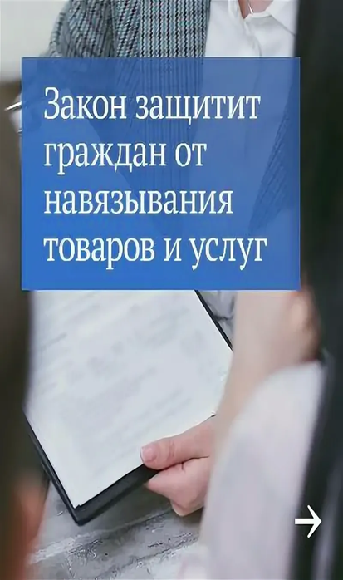

Консультационный пункт
по защите прав потребителей

